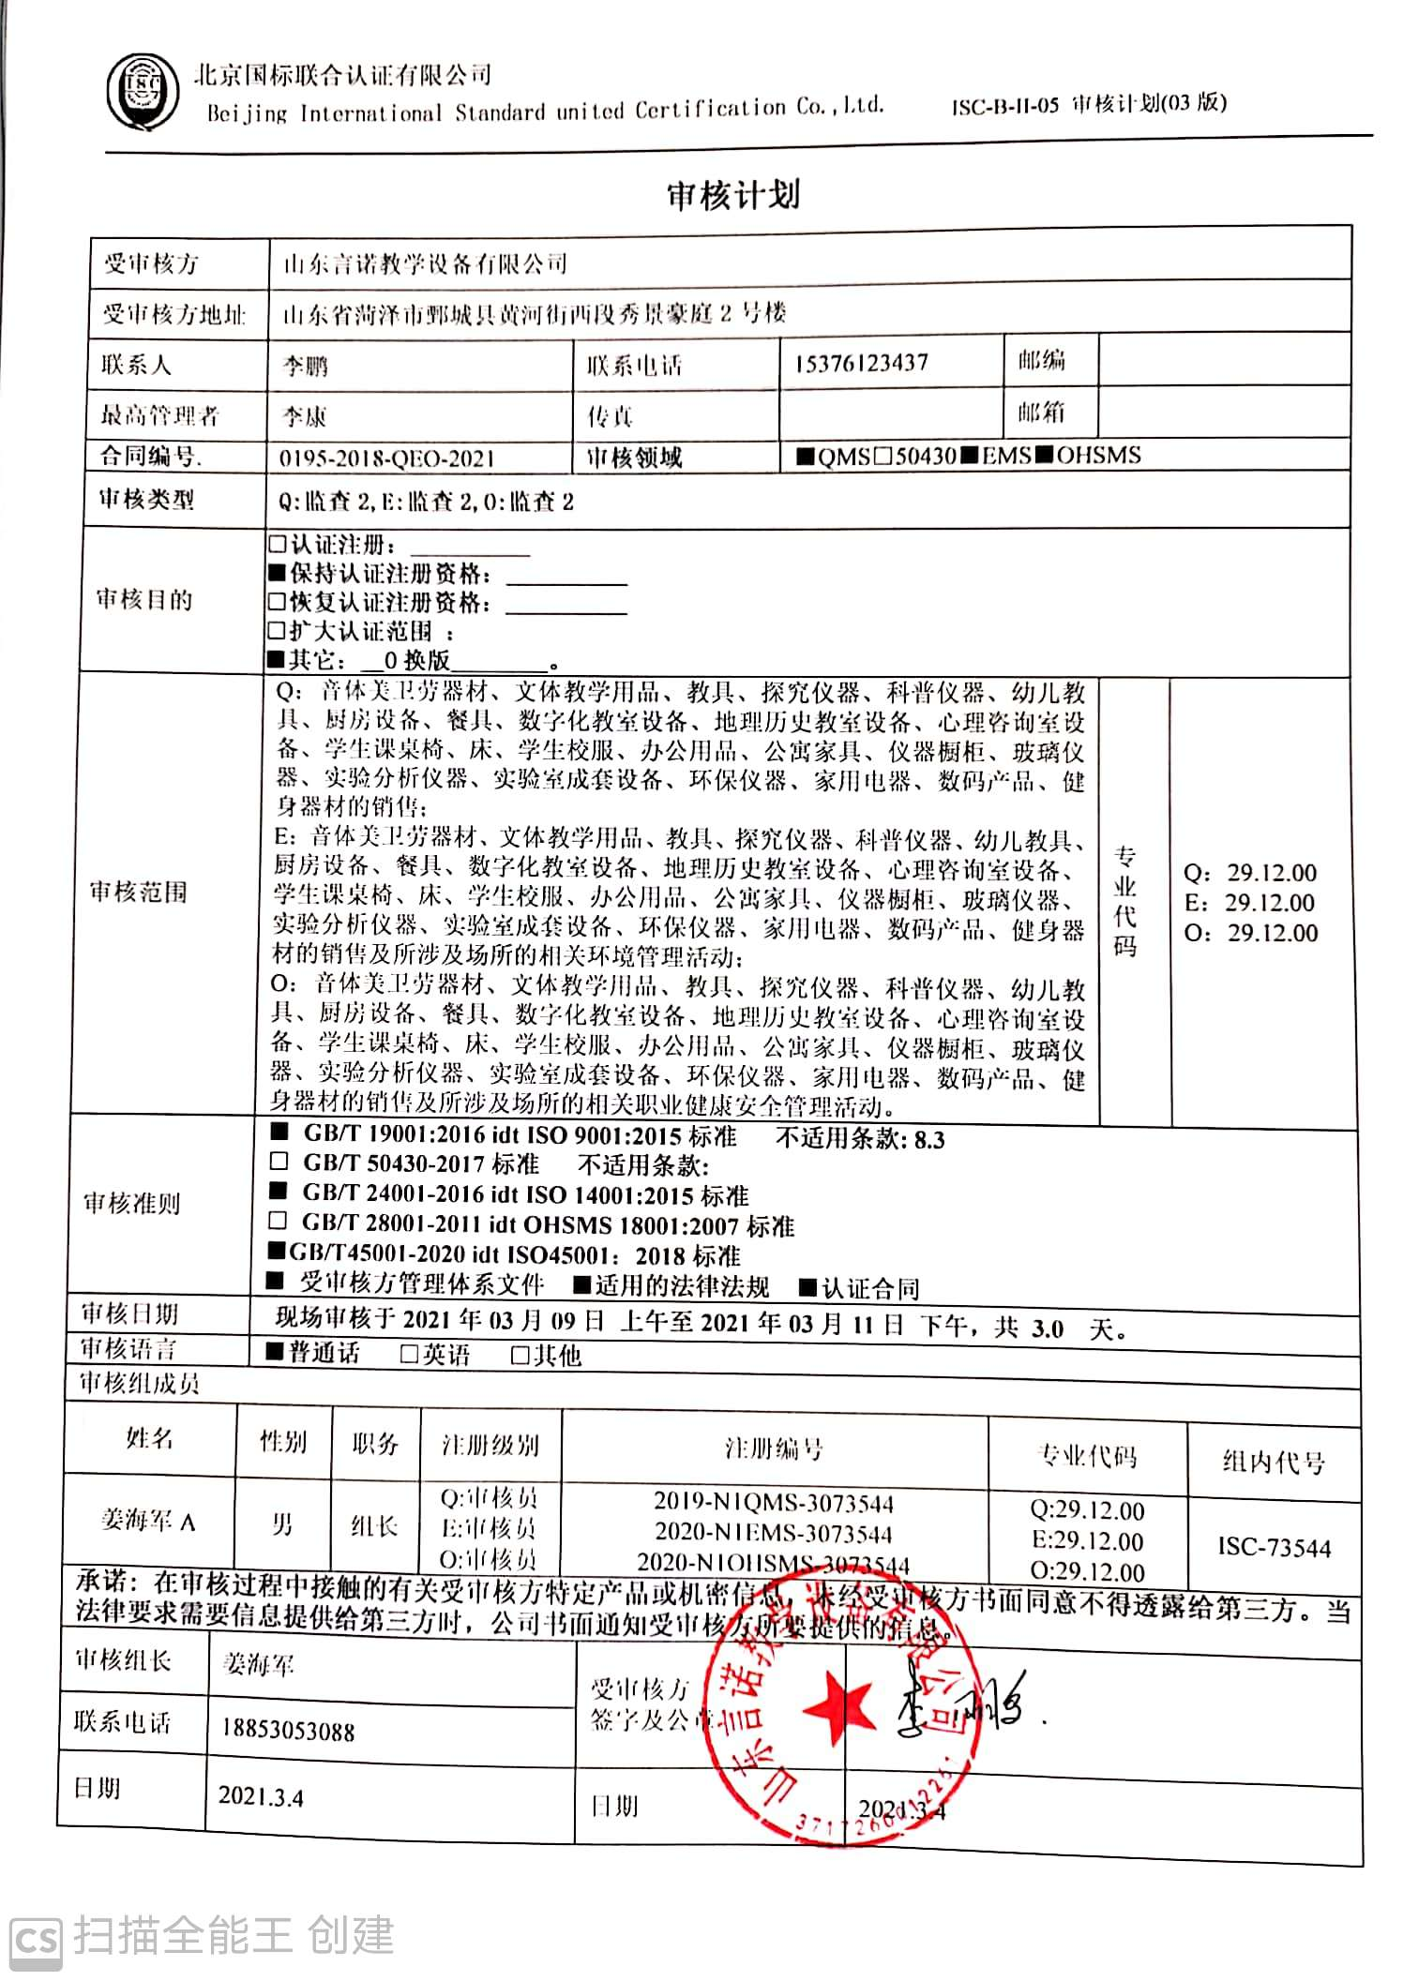**审核计划**

|  |  |  |  |  |  |  |  |  |  |  |  |  |  |  |  |  |
| --- | --- | --- | --- | --- | --- | --- | --- | --- | --- | --- | --- | --- | --- | --- | --- | --- |
| 受审核方 | | | 山东言诺教学设备有限公司 | | | | | | | | | | | | | |
| 受审核方地址 | | | 山东省菏泽市鄄城县黄河街西段秀景豪庭2号楼 | | | | | | | | | | | | | |
| 联系人 | | | 李鹏 | | | 联系电话 | | 15376123437 | | | | 邮编 |  | | | |
| 最高管理者 | | | 李康 | | | 传真 | |  | | | | 邮箱 |  | | | |
| **合同编号**. | | | 0195-2018-QEO-2021 | | | **审核领域** | | | **■**QMS□50430**■**EMS**■**OHSMS | | | | | | | |
| **审核类型** | | | **Q:监查2,E:监查2,O:监查2** | | | | | | | | | | | | | |
| 审核目的 | | | **□认证注册：__________**  **■保持认证注册资格：__________**  **□恢复认证注册资格：__________**  **□扩大认证范围 ：**  **■其它：__O换版________。** | | | | | | | | | | | | | |
| 审核范围 | | | Q：音体美卫劳器材、文体教学用品、教具、探究仪器、科普仪器、幼儿教具、厨房设备、餐具、数字化教室设备、地理历史教室设备、心理咨询室设备、学生课桌椅、床、学生校服、办公用品、公寓家具、仪器橱柜、玻璃仪器、实验分析仪器、实验室成套设备、环保仪器、家用电器、数码产品、健身器材的销售；  E：音体美卫劳器材、文体教学用品、教具、探究仪器、科普仪器、幼儿教具、厨房设备、餐具、数字化教室设备、地理历史教室设备、心理咨询室设备、学生课桌椅、床、学生校服、办公用品、公寓家具、仪器橱柜、玻璃仪器、实验分析仪器、实验室成套设备、环保仪器、家用电器、数码产品、健身器材的销售及所涉及场所的相关环境管理活动；  O：音体美卫劳器材、文体教学用品、教具、探究仪器、科普仪器、幼儿教具、厨房设备、餐具、数字化教室设备、地理历史教室设备、心理咨询室设备、学生课桌椅、床、学生校服、办公用品、公寓家具、仪器橱柜、玻璃仪器、实验分析仪器、实验室成套设备、环保仪器、家用电器、数码产品、健身器材的销售及所涉及场所的相关职业健康安全管理活动。 | | | | | | | | | | | 专业  代码 | Q：29.12.00  E：29.12.00  O：29.12.00 | |
| 审核准则 | | | **■ GB/T 19001:2016 idt ISO 9001:2015标准 不适用条款: 8.3**  **□ GB/T 50430-2017标准 不适用条款:**  **■ GB/T 24001-2016 idt ISO 14001:2015标准**  **□ GB/T 28001-2011 idt OHSMS 18001:2007标准**  **■GB/T45001-2020 idt ISO45001：2018标准**  **■ 受审核方管理体系文件 ■适用的法律法规 ■认证合同** | | | | | | | | | | | | | |
| 审核日期 | | | **现场审核于****2021年03月09日 上午至****2021年03月11日 下午，共** **3.0 天。** | | | | | | | | | | | | | |
| 审核语言 | | | **■普通话** □**英语** □**其他** | | | | | | | | | | | | | |
| 审核组成员 | | | | | | | | | | | | | | | | |
| 姓名 | | 性别 | | 职务 | 注册级别 | 注册编号 | | | | | 专业代码 | | | | | 组内代号 |
| 姜海军A | | 男 | | 组长 | Q:审核员  E:审核员  O:审核员 | 2019-N1QMS-3073544  2020-N1EMS-3073544  2020-N1OHSMS-3073544 | | | | | Q:29.12.00  E:29.12.00  O:29.12.00 | | | | | ISC-73544 |
| **承诺: 在审核过程中接触的有关受审核方特定产品或机密信息，未经受审核方书面同意不得透露给第三方。当法律要求需要信息提供给第三方时，公司书面通知受审核方所要提供的信息。** | | | | | | | | | | | | | | | | |
| 审核组长 | 姜海军 | | | | | | 受审核方  签字及公章 | | |  | | | | | | |
| 联系电话 | 18853053088 | | | | | |
| 日期 | 2021.3.4 | | | | | | 日期 | | | 2021.3.4 | | | | | | |

**审核日程安排表**

|  |  |  |  |  |
| --- | --- | --- | --- | --- |
| **日期** | **时间** | **部门** | **过程、涉及条款** | **审核人员** |
| 2021.3.9 | 8:00～8:30 | **首次会议** | | A |
| 2021.3.9  （12:00-13:00午餐） | 8:30～12:00 | **管理层、安全事务代表** | Q/E/O:4.1理解组织及其环境、4.2理解相关方的需求和期望、4.3 确定管理体系的范围、4.4质量/环境/职业健康安全管理体系及其过程、5.1领导作用和承诺、5.2质量/环境/职业健康安全方针、5.3组织的岗位、职责和权限、O5.4协商与参与、6.1应对风险和机遇的措施、6.2质量/环境/职业健康安全目标及其实现的策划、6.3变更的策划、9.3管理评审、10.1改进、10.3持续改进，    标准/规范/法规的执行情况、上次审核不符合项的验证、认证证书、标志的使用情况、投诉或事故、监督抽查情况、体系变动， | A |
| 2021.3.9 | 13:00～17:00 | **质检部** | QMS: 5.3组织的岗位、职责和权限、6.2目标、7.1.5监视和测量资源、8.6产品和服务的放行、8.7不合格输出的控制，  E/OHMS：5.3组织的岗位、职责和权限、6.2目标、6.1.2环境因素/危险源、8.1运行策划和控制、8.2应急准备和响应， | A |
| 2021.3.10  （12:00-13:00午餐） | 8:00～12:00  13:00～17:00 | **供销部** | QMS:5.3组织的岗位、职责和权限、6.2目标、7.1.3基础设施、7.1.4工作环境、8.2产品和服务的要求、8.4外部提供过程、产品和服务的控制、9.1.2顾客满意、8.1运行策划和控制、8.3产品和服务的设计和开发、8.5.1销售和服务提供的控制、8.5.3顾客及外部供方财产、8.5.5交付后活动，  E/OHMS: 5.3组织的岗位、职责和权限、6.2目标、6.1.2环境因素/危险源、8.1运行策划和控制、8.2应急准备和响应， | A |
| 2021.3.11 | 8:00～12:00  13:00～16:00 | **办公室** | QMS: 5.3组织的岗位、职责和权限、7.1.6组织知识、7.5文件化信息、9.1.1监视、测量、分析和评价总则、9.1.3分析与评价、9.2 内部审核、10.2不合格和纠正措施，  E/OHMS: 5.3组织的岗位、职责和权限、7.5文件化信息、9.2 内部审核、10.2不合格和纠正措施，  6.1.2环境因素/危险源、6.1.3合规义务、6.2.1目标、6.2.2实现目标措施的策划、8.1运行策划和控制、8.2应急准备和响应、9.1监视、测量、分析和评价（9.1.1总则、9.1.2合规性评价）, | A |
| 2021.3.11 | 16:00～16:30  16:30～17:00 | 补充及跟踪审核：必要部门、必要条款；审核组与受审核方领导层沟通；  末次会：综合评价QMS\EMS\OHSMS管理体系运行总体情况及改进要求，宣告审核发现及审核结论。 | | A |

**注：如遇特殊情况，审核时间顺延，每天中午时间间隔段是午餐时间。**

**每次监督审核必审条款：**

1. **Q：4.1、4.2、4.3、4.4、5.2、5.3、6.1、6.2、6.3、8.1、8.2、8.3、8.4、8.5、8.6、8.7、9.1、9.2、9.3、10.2、10.3;**
2. **J:3.2、3.3、3.4、4.2、4.3、5.2、5.3、6.2、6.3、7.2、7.3、7.4、8、9、10、11、12**
3. **E:4.1、4.2、4.3、4.4、5.2、5.3、6.1、6.2、8.1、8.2、9.1、9.2、9.3、10.2、10.3**
4. **S：4.1、4.2、4.3.1、4.3.2、4.3.3、4.4.1、4.4.3、4.4.6、4.4.7、4.5.1、4.5.2、4.5.3、4.5.5、4.6**
5. **除以上必审条款外还需审核：标准/规范/法规的执行情况、上次审核不符合项的验证、认证证书、标志的使用情况、投诉或事故、监督抽查情况、体系变动**